课时作业(二十)
[学业水平层次(A)]
1．关于细胞凋亡过程的叙述，错误的是(
)
A ．凋亡开始时，细胞皱缩，细胞膜破裂
B ．凋亡小体包含染色体片段和细胞器
C ．凋亡小体是细胞膜内折形成的泡状和芽状突起
D ．凋亡细胞最终被周围细胞吞噬消化
【解析】 细胞凋亡分为三个阶段。开始时细胞皱缩，细胞连接消失，内质
网和染色体都发生变化，但细胞膜依然完整。伴随着核膜破裂，染色体断裂为大
小不等的片段，并与一些细胞器聚集后被内折的细胞膜包围，在细胞膜表面形成
泡状和芽状突起，即凋亡小体。在细胞凋亡的第三阶段，脱离的凋亡小体最终被
周围的细胞吞噬消化。
【答案】 A
2．下列与细胞凋亡过盛有关的疾病或现象是(
A ．儿童早衰
)
B ．老年人行动迟缓、抗病力差
C ．肿瘤的发生
D ．再生障碍性贫血
【解析】
【答案】 D
3．下列不属于细胞凋亡的实例的是 (
)
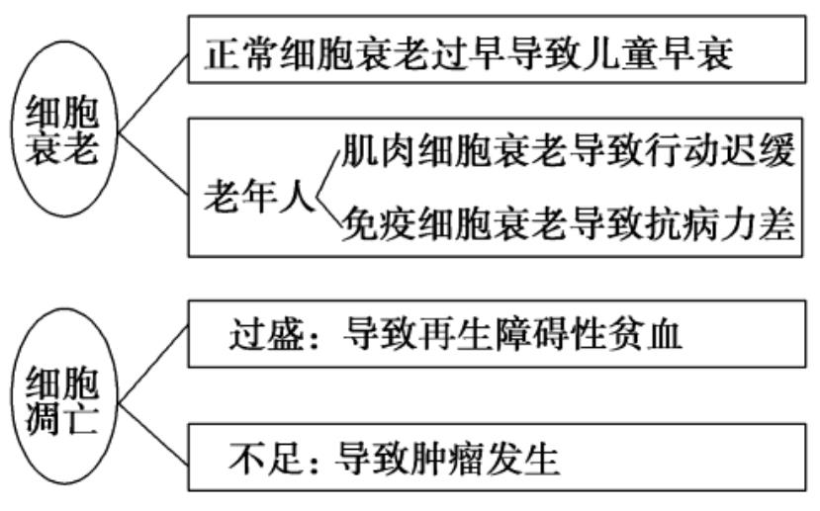

A ．蝌蚪长到一定程度后尾巴消失
B ．人皮肤表皮细胞的脱落
C ．白细胞吞噬过多的细菌导致死亡
D ．脑细胞因缺氧而死亡
【解析】 凋亡受到严格的由遗传机制决定的程序性调控，是正常死亡。A 、
B、C 中提到的都是细胞正常死亡(细胞凋亡)，只有 D 中脑细胞因缺氧而死亡属
于细胞坏死。
【答案】 D
4．下列有关细胞衰老和凋亡的说法中，正确的是(
A ．健康的成年人体内，每天都有一定数量的细胞凋亡
B ．细胞凋亡受环境影响大，机体难以控制
)
C ．老年人头发变白和白化病都是由酪氨酸酶活性降低引起的
D ．胚胎发育期，生物体的细胞衰老总与机体衰老同步进行
【解析】 衰老和凋亡都是细胞的正常生命现象。在健康的成年人体内，每
天都有一定数量的细胞凋亡。细胞凋亡是一种程序性的死亡，是受机体基因组调
控的细胞正常的死亡。白化病是基因突变导致缺少合成酪氨酸酶的基因引起的。
胚胎发育期细胞的衰老并不代表机体的衰老，从整体上看，个体衰老的过程是组
成个体的细胞普遍衰老的过程。
【答案】 A
5．IAPs 是细胞内一种控制细胞凋亡的物质，其作用原理是与细胞凋亡酶结
合，从而达到抑制细胞凋亡的目的。IAPs 的核心结构是 RING 区域，如果去掉
该区域，则能有效地促进更多的细胞凋亡。下列有关说法中，错误的是(
A ．细胞凋亡是由基因决定的细胞程序性死亡
)
B ．去掉癌细胞中 IAPs 的 RING 区域，可有效地促进癌细胞凋亡
C ．IAPs 的合成可以不受基因的控制
D ．细胞的自然更新、被病原体感染的细胞的清除，也是通过细胞凋亡完成
的

【解析】 细胞内物质的合成和分解都受到细胞内基因的控制，由于 IAPs
是细胞内一种控制细胞凋亡的物质，因此其合成也受基因的控制。
【答案】 C
6．2002 年诺贝尔生理学或医学奖授予 3 位科学家，这 3 位科学家发现了在
器官发育和“程序性细胞死亡”过程中的基因规则。这项工作对人类战胜疾病将
发挥重大作用。请完成下面的问题：
(i细) 胞凋亡是指_________________________________________________
_______________________________________________________________。
由于受到严格的遗传机制的调控，这些细胞死得有规律，似乎是按编好了的
“程序”进行的，所以又被称为________________________________，控制细胞
凋亡的遗传物质主要位于____________________________________________。
(2)人的胚胎发育初期是有尾的，但在胚胎发育过程中失去尾，这是由于
___________________________________________________________________。
(3)细胞凋亡的重要意义是_________________________________________
_______________________________________________________________。
(4)如果该死亡的细胞没有死亡，不该死亡的细胞大批死亡，人就会患病，
如癌症、艾滋病等。请你对未来癌症、艾滋病的治疗进行大胆的设想。
_______________________________________________________________
_______________________________________________________________
【答案】 (1)由基因所决定的细胞自动结束生命的过程 细胞编程性死亡
染色体(或细胞核) (2)受到严格的由遗传机制决定的程序性调控，尾部的细胞自
动死亡 (3)对于维持生物体的正常生长发育，维持内环境的稳定，以及抵御外
界各种因素的干扰起着关键的作用 (4)提示：可通过启动控制“程序性细胞死
亡”的基因来诱导细胞凋亡治疗癌症
[能力提升层次(B)]
7．下图是胎儿手的发育过程图，下列有关说法错误的是(
)

A ．胎儿手的发育过程中细胞的凋亡使得五指分开
B ．此时手的组成细胞中存在衰老的细胞
C ．若此时受到致癌因子的影响，细胞更容易发生癌变
D ．此过程中存在着细胞的分化，不存在细胞的分裂
【解析】 胎儿手的发育过程中细胞的凋亡使得五指分开；此时处于快速发
育阶段，多数细胞处于分裂或分化状态，若受到致癌因子的影响，发生癌变的几
率很大；虽然此时处于发育阶段，但仍然存在细胞的更替，某些细胞也会衰老。
【答案】 D
8．下列有关细胞衰老与凋亡的说法，不正确的是(
A ．由于头发基部色素细胞衰老，老人的头发会变白
)
B ．癌症就是细胞凋亡机制不能启动造成的，未来可以通过诱导癌细胞凋亡
治疗癌症
C ．多细胞生物的细胞衰老与机体的衰老总是同步进行的
D ．衰老细胞的细胞膜通透性改变，物质运输功能降低
【解析】 本题考查细胞衰老与凋亡。老人头发基部黑色素细胞衰老，酪氨
酸酶活性下降，黑色素合成减少，故白发增多。癌症即恶性肿瘤，属于细胞凋亡
不足，可通过诱导癌细胞凋亡来治疗。多细胞生物个体，老年的也有幼嫩的细胞，
年轻的也有衰老的细胞，故细胞衰老与机体衰老不总是同步进行的。衰老细胞的
细胞膜流动性下降，导致通透性改变，物质运输功能下降。
【答案】 C
9．(2015·平阴高一期末)下面为动物机体的细胞凋亡及清除示意图。据图分
析，不正确的是(
)
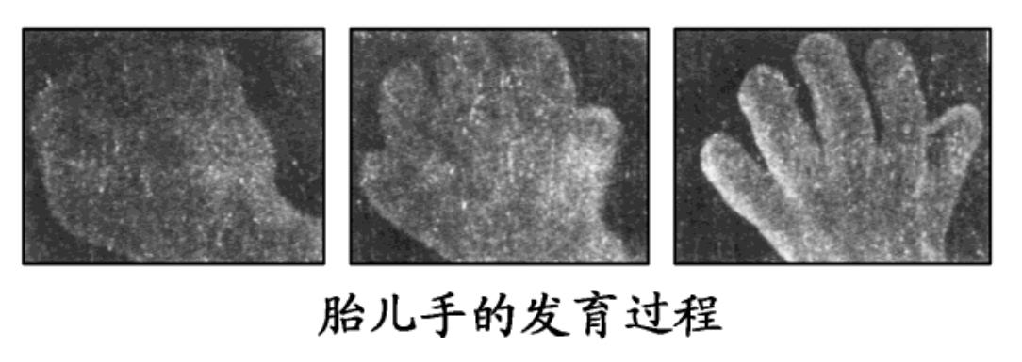

A ．①过程表明细胞凋亡是特异性的，体现了生物膜的信息传递功能
B ．细胞凋亡过程中有新蛋白质合成，体现了基因的选择性表达
C ．②过程凋亡细胞被吞噬，表明细胞凋亡是细胞被动死亡过程
D ．凋亡相关基因是机体固有的，在动物生长发育过程中发挥重要作用
【解析】 细胞凋亡是在基因控制下的程序性死亡，是细胞主动死亡的过程。
凋亡是在动物生长发育过程中某些固有基因选择性表达的结果。
【答案】 C
10．(2015·济南高一检测)细胞凋亡又称编程性细胞死亡，其大致过程如图所
示。下列有关叙述不正确的是(
)
A ．细胞凋亡是细胞在特定条件下的被动死亡过程
B ．细胞凋亡过程中以小泡形式形成凋亡小体，需要消耗能量
C ．细胞凋亡形成的凋亡小体被吞噬细胞以胞吞的方式吞噬
D ．吞噬细胞吞噬凋亡小体与溶酶体释放的水解酶密切相关
【解析】 细胞凋亡是由基因决定的细胞自动结束生命的过程，故 A 项错
误。依图示可知，细胞凋亡过程中细胞崩溃，分解成多个凋亡小体，被小泡包裹．使
细胞内容物不释放出来，然后被吞噬细胞吞噬，这一过程需要消耗能量，故 B 、
C 项正确。吞噬细胞中含有大量的溶酶体，能释放出水解酶消化凋亡小体，故D
项正确。
【答案】 A
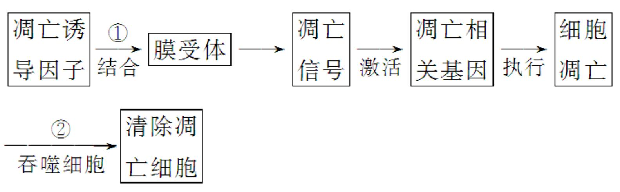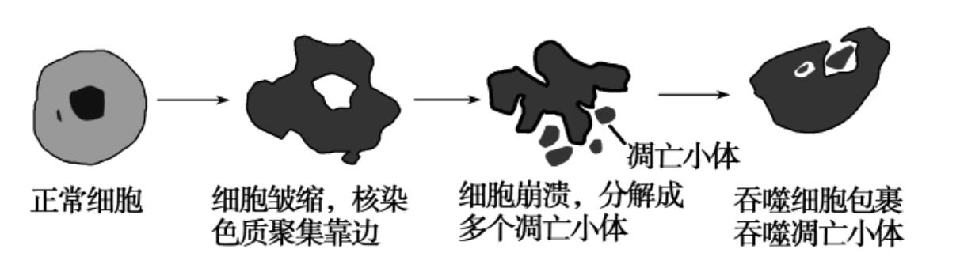

11．英、美的三位科学家因在器官发育及细胞程序性死亡的基因调控方面做
出的贡献而获得 2002 年诺贝尔生理学或医学奖。他们利用线虫作为研究对象揭
示了器官发育和程序性细胞死亡是怎样受基因调控的。线虫发育时共有 1 090个
细胞产生，但经过程序性细胞死亡正好消灭 131 个细胞，结果构成了一个由 959
个体细胞组成的线虫。程序性死亡是一种主动的由基因决定的细胞自我破坏过
程，是正常的细胞死亡。现在我们还知道，有关线虫细胞死亡的绝大多数基因，
在人的体细胞中也能找到。若人体内细胞不能进行正常的程序性死亡，则会患艾
滋病、癌症等。
(1)线虫发育时 131 个细胞程序性死亡的原因是______________________
______________________________________________________________。
(2)你认为人的表皮细胞中具有调控程序性细胞死亡的基因吗？ ________，
原因是__________________________________________________________。
(3)癌细胞的主要特点是 ____________，按上述理论，你认为可如何治疗癌
症？_____________________________________________________________。
【解析】 (1)线虫发育时 131 个细胞的程序性死亡是由基因决定的细胞自
我破坏过程。 (2)人的表皮细胞中具有调控程序性细胞死亡的基因，原因是人的
体细胞都是由一个受精卵发育而来的。(3)癌细胞的主要特点是细胞能无限增殖，
按上述理论，找到癌细胞的程序性死亡基因，并使该基因表达可以治疗癌症。
【答案】 (1)程序性细胞死亡基因在这 131 个细胞中选择性表达(或由基因
决定的细胞自我破坏过程)
(2)有 人的体细胞都是由一个受精卵发育而来的
(3)细胞能无限增殖 找到癌细胞的程序性死亡基因，并使该基团表达
[拓展探究题(C)]
12．(2015·济南期末)下列关于细胞衰老、凋亡与坏死的叙述中，正确的是
(
)
A ．成年人的红细胞衰老后，细胞核的体积会变大，染色体固缩，染色加深
B ．对于多细胞生物来说，细胞的衰老与个体的衰老是同步进行的
C ．细胞凋亡是细胞的一种受基因控制的程序性死亡，对人体没有积极意义

D ．细胞坏死是细胞在受到外界各种不利刺激后，所引发的一种不受基因控
制的细胞死亡，对人体是有害的
【解析】 人体成熟的红细胞中没有细胞核，正常的体细胞衰老时，细胞中
的细胞核体积会增大，染色体固缩，染色加深；对于多细胞生物来说，细胞的衰
老与个体的衰老不是同步的；细胞的凋亡对生物体的发育是有积极意义的，而细
胞坏死对人体是有害的。
【答案】 D
13．下列有关细胞凋亡的说法，正确的是(
①细胞凋亡受基因控制
)
②细胞凋亡等同于细胞死亡
③细胞凋亡理论可用于癌症的治疗
④感染病毒的细胞的清除也属于细胞凋亡
A ．①③
B ．②④
C ．①②③
D ．①③④
【解析】 细胞凋亡与细胞死亡是不同的，前者为基因调控的编程性死亡，
后者是在外界不利因素下代谢中断或受损引起的死亡。
【答案】 D
14．下列说法错误的是(
A ．在个体发育过程中，特定部位的细胞会发生自然凋亡，这有利于器官的
正常发育
B ．人体在生长发育过程中产生的衰老细胞，可通过启动细胞凋亡程序，及
时将其清除
)
C ．生物体内被病毒感染的细胞和所有肿瘤细胞均可以通过凋亡方式清除掉
D ．细胞凋亡和细胞增殖两个过程共同维持机体内器官和组织细胞数目的稳
定性
【解析】 细胞凋亡有利于清除多余、无用的细胞，从而有利于器官的正常
发育；有利于清除完成正常使命的衰老细胞，这是维持个体正常生理活动及功能

表达所必需的；有利于清除体内的有害细胞，生物体内一些被病毒感染的细胞和
某些早期产生的肿瘤细胞可以通过细胞凋亡方式清除，但并不是所有的被病毒感
染的细胞或是所有的肿瘤细胞都能通过细胞凋亡来清除；细胞凋亡还能维持器官
和组织细胞数目的相对稳定，通过细胞凋亡和增殖这两个相互对立又相互协调的
过程，来维持其细胞数目的相对稳定。
【答案】 C
15．(2015·马鞍山高一检测)日本福岛核泄漏问题引起全世界的高度关注，核
辐射会使人群中的癌症、畸变等疾病的发生率增加，影响几代人的健康。请回答
下面的问题。
(1)一般而言，一个正常的细胞一旦到了其寿命，它会“自杀身亡”，这种
过程属于______________________。而核辐射会使细胞发生基因突变，导致正常
细胞的________失控而变成癌细胞。受辐射的人群婚后易生出畸形儿，是因为变
异发生在________中，从而将突变基因传递给后代。
(2)某科研单位研制出一种新型药物 X ，据说对核辐射引起的恶性肿瘤有较
好的疗效。某医院为验证其疗效，设计了如下的实验方案。请你补充完成下列实
验方案：
①将配制的培养液均分为两组，并标号为 A 、B ；
②A 组加入一定量的药物 X ，B 组不加，将________肿瘤细胞置于两组培养
液中；
③两组放在相同适宜的条件下培养一段时间，显微观察并记录________。结
果预测及结论：________。
【解析】 (1)细胞“自杀身亡”为细胞凋亡。辐射可导致细胞中基因突变。
(2)该新型药物 X 的有无为实验的自变量，因变量为肿瘤细胞的数目。
【答案】 (1)细胞凋亡 生长和分裂(或分裂) 生殖细胞
(2)②等量的 ③单位体积培养液中肿瘤细胞的数量 (或肿瘤细胞的数量) A
组中肿瘤细胞的数量没有明显增加，B 组肿瘤细胞的数量明显增加，说明药物 X
对此类肿瘤有较好的疗效

